02-514 АТМЗ-5-4320 №7 гос. №10-64 ЧБР автотопливомаслозаправщик на шасси Урал-4320-01 6х6 автопробега Overland Challenge 1994 года, емкости под: дизтопливо 5 м3, масло 0.25 м3, насосы: СЦЛ-20-24 до 750 л/мин и НМШ8-25 до 96 л/мин, мест 3, полный вес 14.25 тн, КамАЗ-740.10 210 лс, 75 км/час, базовый автомобиль - УралАЗ г. Миасс, 1993 г.
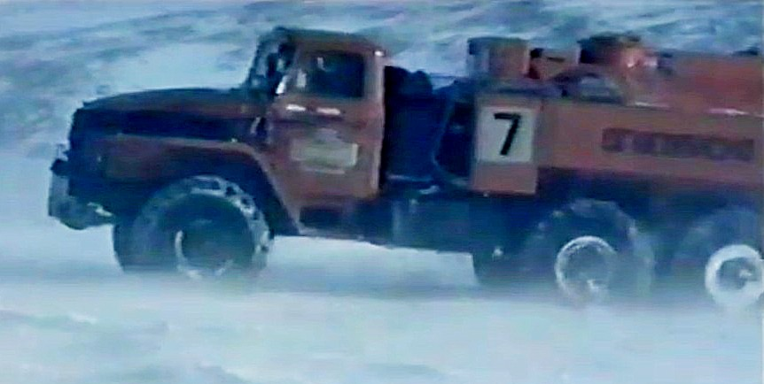

Изготовители, в том числе: машиностроительный завод "Красный молот" г. Грозный, завод «Строммашина» г. Челябинск, АО ’’Белгородский завод энергетического машиностроения",

О пробеге: https://h2g2.com/edited_entry/A388172
Видео: https://www.youtube.com/watch?v=wOH4T15NxC8&feature=emb_logo
Из статьи в газете "Коммерсантъ" №249 от 25.12.1993, Автопробег "Лондон-Нью-Йорк: по суше"
Из Англии в Америку через Сибирь
«27 декабря стартует самый протяженный пробег за всю историю автоспорта -"Лондон -Нью-Йорк: по суше", который будет проходить под эгидой ООН.
Этот международный проект организован ООН, ЮНЕСКО, ЮНЕП и Королевским географическим обществом Великобритании. Его практическое осуществление проводит Российско-британская творческая ассоциация East-West. Участникам автопробега предстоит преодолеть около 24 000 километров по территории Англии, Франции, Германии, Польши, Белоруси, России, Казахстана, Канады и США. Он будет осуществляться на легковых автомобилях Ford Mondeo (полноприводной вариант) и микроавтобусах Ford Maverick. На участке от Москвы, куда пробег прибывает 1 января, до Берингова пролива к нему для осуществления технической поддержки присоединятся грузовые машины "Урал 4320" Миасского автомобильного завода. Один из "Уралов" будет сопровождать автопробег до самого финиша. Основными спонсорами проекта выступают Ford, "Уралаз" и британская телекомпания Central. Эта акция пройдет под флагом ООН, а также тех стран, по территории которых пролегает трасса автопробега.
Участникам экспедиции предстоит преодолеть около 14 000 километров по территории России, причем половина пути пройдет в сложнейших условиях сибирских морозов и бездорожья Крайнего Севера. В ходе экспедиции планируется сбор информации этнографического и экологического характера. Финиш автопробега планируется его организаторами на середину марта».

Проектом предусматривалось что при движении по сложным дорогам Якутии, Колымы и Чукотки команда должна быть обеспечена техническим обслуживанием, помощью при преодолении труднопроходимых участков пути бытовым сервисным обслуживанием. Для решения этих задач и был выбран автомобиль Урал миасского автозавода.
Завод взял на себя обязательство подготовить 9 автомобилей Урал в специальном северном исполнение и укомплектовать их экипажами специалистов и водителей имеющих большую практику работы в условиях крайнего Севера. Англичане признавали что, если бы ни Уралы в этой части пробега по Якутии и Чукотке большие гонки не состоялись бы.
Для сопровождения экспедиции была сформирована рабочая группа под руководством Владимира Глебова, в ее состав вошли: Сергей Носачев, Александр Жмаев, Владимир Найман, Алексей Ильиных, Владимир Титов, Валерий Саломатов, Валентин Абрашкин, Сергей Петелин, Виктор Галдин.
Зимой 1994 года в большом автопробеге от Лондона до Нью–Йорка автомобили «Урал» провели (по якутско–чукотским зимникам - протащили на буксире) караван автомобилей «Форд» через Сибирь, Якутию, снежное бездорожье Чукотки - к Берингову проливу. Окончательный маршрут по России выглядел так: Москва - Миасс - Красноярск - Братск - Усть–Кут - Мирный - Вилюйск - Якутск - Оймякон - Сусуман - Сеймчан - Зырянка - Среднеколымск - Черский - Билибино - Певек - Мыс Шмидта - пос. Лаврентия.
К конечной точке маршрута на берег Тихого океана Берингова моря в поселок Лаврентия машины вышли 7 марта 1994 года.
После пробега Overland Challenge автомобиль №9 Урал-43202 салатового цвета передали местной администрации поселка Лаврентия. Другой автомобиль №3 Урал-43225 с кузовом К-4320 гос. № 02-60 СВМ продолжил участие в Большом пробеге с экипажем из двух водителей-испытателей Владимира Глебова и Александра Жмаева по Североамериканскому континенту до Нью-Йорка и водрузил знамя УралАЗа в центре Нью-Йорка рядом со зданием Организации Объединенных Наций.
12 марта шесть миасских вездеходов отправились по своему следу домой, в Миасс, успешно выполнив свою миссию в сопровождении экспедиции "Overland Challenge". 14 апреля 1994 года Уралы закончили свой поход у стен автозавода . Команда Уральского автомобильного завода единственная вышла к Берингову проливу и ввернулась обратно.

Список автомобилей сопровождения от УралАЗа "Overland Challenge" пробега 1994 г. Лондон-Нью-Йорк.
№1 Урал-43225 с вахтовым автобусным кузовом НЗАС-42112 «Буран», двигатель KHD F8L413F 256 лс, гос. №43-09 ЧБФ, цвет оранжевый;
№2 Урал-43225 с кузовом К-4320, переоборудованным в жилой на 5-6 человек, двигатель KHD F8L413F 256 лс, гос. №43-23 ЧБФ, цвет оранжевый;
№3 Урал-43225 с кузовом К-4320, переоборудованным в жилой на 5-6 человек, двигатель KHD F8L413F 256 лс, гос. №02-60 СВМ, цвет оранжевый;
№4 Урал-43225 с кузовом К-4320, переоборудованным в жилой на 5-6 человек, двигатель KHD F8L413F 256 лс, гос.№43-24 ЧБФ, цвет оранжевый;
№5 Урал-43225 с кузовом К-4320, переоборудованным в жилой на 5-6 человек, двигатель KHD F8L413F 256 лс, гос. №43-25 ЧБФ, цвет оранжевый;
№6 Урал-43202 с бортовым тентованным кузовом, двигатель КамАЗ-740.10 210 лс, гос.№ 43-12 ЧБФ, цвет оранжевый;
№7 АТМЗ-5 Урал-4320-01 топливозаправщик, двигатель КамАЗ-740.10 210 лс, гос. №10-64 ЧБР, цвет оранжевый;
№8 АРМ-4 в кузове КМ-4320 на шасси Урал-43203 с кузовом авторемонтной мастерской, двигатель КамАЗ-740.10 210 лс, гос. №43-13 ЧБФ, цвет оранжевый;
№9 Урал-43202 с бортовым тентованным кузовом, двигатель КамАЗ-740.10 210 лс, гос.№ 15-60 ЧБТ, цвет салатовый.
Воздухозаборники с правой стороны капота на машинах были сняты, и не столько из-за ненадобности в таких дорожных и погодных условиях, а сколько из-за больших проблем, которые они создавали при очистке лобовых стёкол от снега.

